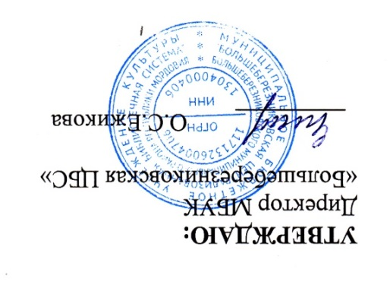

ПЛАН РАБОТЫ
библиотек района на июнь 2018года
№ | Наименование мероприятий | Наименование  б-ки | Дата, время | Место провед. | Кол-во  участников
1. | Час веселых затей :  «Пусть детство звонкое смеется» | Детский отдел биб-ного обслуж. | 01.06.  2018  11.00 час | ДО | 20
2. | Праздничная программа:  «День защиты детей – время добрых идей» | Сельская библиотека  с.Марьяновка | 01.06.  2018  10.00час | Биб-ка | 30
3. | Пушкинский день России:  Литературное путешествие по сказкам А.С.Пушкина | Сельская библиотека  с.Паракино | 06.06.  2018  13.00 час | Биб-ка | 15
4. | Пушкинский день России:  Литературная игра:  «Кот ученый приглашает…» | Детский отдел библиотеч. обслуж | 06.06.  2018  11.00 | Биб-ка | 25
5. | Пушкинский день в России :  «Мини-спектакль « Тайна трех сестер» | Центральная районная библиотека | 06.06.  2018  11.00 | Биб-ка | 22
6. | Библиографический обзор:  «Зовет нас вещая лира»  (6июня-Пушкинский день России) | Сельская библиотека  с.Починки | 06.06.  2018 | Биб-ка | 35
7. | Митинг около памятника:  1.«Вам, вечно живые, посвящается…»  (К Дню Памяти и скорби)  2.»Нас память зовет в 41-й…» | с.Марьяновка  с.Паракино | 22.06.  2018  09.00час  22.06  09.00час
8. | Урок предупреждение :  «Скажи наркотикам «Нет!»  (26 июня-Международный день борьбы с наркоманией) | Сельская б-ка  с.Р.Найманы | 26.06.  2018  10.00час | Биб-ка | 18
9. | Книжная выставка:  «Навстречу ЧМ по футболу» | Сельская библиотека  с.Шугурово | 08.06.2018 | Б-ка | 20
10. | Урок патриотизма: «Я, росинка твоя, Россия!» | Сельская библиотека  с.Паракино | 12.06.2018 | Биб-ка | 14
11. | Молодежный форум:  «Молодость чудесная пора»  ( К Дню молодежи) | Сельская библиотека  с.Ст.Найманы | 27.06.2018 | КДЦ | 10

